 | ЗВО: Національний університет  «Львівська політехніка»  Навчальний рік: 2024/2025  Семестр: весняний | Навчальна дисципліна: Розробка кросплатформених додатків  Лабораторна робота № 6:  Розроблення головного меню та панелі інструментів для додатка
 | Кафедра систем автоматизованого проектування  Викладач:  - Володимир ГАВРАН  - Наталія СПАС  - Юрій ПАТЕРЕГА  - Христина ШАХОВСЬКА | Група: ПП-2x  Студент: Іван ІВАНЕНКО

Мета роботи
Розробити головне меню та панель інструментів для додатку на основі бібліотеки tkinter.
Додаток повинен містити:
- головне меню
  - щонайменше 30 звичайних команд (.add_command);
  - щонайменше 3 розділювачі (.add_separator);
  - щонайменше 1 вкладене меню (add_cascade).
  - щонайменше 1 перемикач (.add_checkbutton);
  - щонайменше 1 прапорець (.add_radiobutton) на більше ніж три варіанта вибору.
- панель інструментів, на яку винесено щонайменше 10 кнопок із командами головного меню.

Інструкція до виконання роботи
1. Вибрати тип додатка згідно із вашим номером варіанту:

1 | 2 | 3 | 4 | 5 | 6 | 7 | 8
Додаток для перегляду веб-сайтів (веб-браузер) | Додаток для керування файлами на диску (файловий менеджер) | Додаток для математичних розрахунків (наприклад, MathCAD, MATLAB) | Додаток для електричних розрахунків (наприклад, Multisim) | Додаток для програмування мікроконтролера (наприклад, Arduino IDE) | Додаток для створення та редагування текстів (наприклад, MS Word) | Додаток для редагування електронних таблиць (наприклад, MS Excel) | Додаток для створення та редагування презентацій (наприклад, PowerPoint)
9 | 10 | 11 | 12 | 13 | 14 | 15 | 16
Додаток для адміністрування електронної пошти (наприклад, Thunderbird) | Додаток для редагування графічних зображень (наприклад, Paint.NET, Visio) | Додаток для перегляду PDF-файлів (наприклад, Adobe Acrobat) | Додаток для програвання медіафайлів (наприклад, Windows Media Player | Додаток для архівування файлів (наприклад, 7-Zip, WinRAR) | Системний монітор або утиліта адміністрування системи (наприклад, Task Manager) | Додаток для ведення баз даних (наприклад, DB Browser for SQLite) | Додаток для розроблення та редагування коду (наприклад, Notepad++)
17 | 18 | 19 | 20 | 21 | 22 | 23 | 24
Додаток для перегляду веб-сайтів (веб-браузер) | Додаток для керування файлами на диску (файловий менеджер) | Додаток для математичних розрахунків (наприклад, MathCAD, MATLAB) | Додаток для електричних розрахунків (наприклад, Multisim) | Додаток для програмування мікроконтролера (наприклад, Arduino IDE) | Додаток для створення та редагування текстів (наприклад, MS Word) | Додаток для редагування електронних таблиць (наприклад, MS Excel) | Додаток для створення та редагування презентацій (наприклад, PowerPoint)
25 | 26 | 27 | 28 | 29 | 30 | 31 | 32
Додаток для адміністрування електронної пошти (наприклад, Thunderbird) | Додаток для редагування графічних зображень (наприклад, Paint.NET, Visio) | Додаток для перегляду PDF-файлів (наприклад, Adobe Acrobat) | Додаток для програвання медіафайлів (наприклад, Windows Media Player | Додаток для архівування файлів (наприклад, 7-Zip, WinRAR) | Системний монітор або утиліта адміністрування системи (наприклад, Task Manager) | Додаток для ведення баз даних (наприклад, DB Browser for SQLite) | Додаток для розроблення та редагування коду (наприклад, Notepad++)

2. Створити головне вікно програми та налаштувати його параметри.
3. Створити головне меню додатку.
3.1. Створити окремі каскадні меню для кожного пункту головного меню.
3.2. Додати команди (add_command) до відповідних пунктів меню.
3.3. Додати розділювачі (add_separator) для візуального розділення логічних блоків.
3.4. Створити вкладене (каскадне) меню та додати до нього відповідні елементи.
3.5. Додати та налаштувати прапорці (add_checkbutton) і прив’язані до них змінні.
3.6. Додати та налаштувати перемикачі (add_radiobutton) і прив’язані до них змінні.
4. Створити панель інструментів (toolbar).
4.1. Додати контейнер (frame) для панелі інструментів і налаштувати його зовнішній вигляд.
4.2. Додати кнопки з текстом та прив’язати до них обробники подій.
5. Створити мітку (Label) для відображення результатів виконання команд меню або кнопок.
6. Запустити головний цикл обробки подій.

1. Теоретичні відомості

2. Лістинг коду програми
import tkinter as tk

root = tk.Tk()

border = tk.IntVar(value=0)
bg_color = tk.StringVar(value="white")

# Menu bar ==================================
menu_bar = tk.Menu(root)

menu_file = tk.Menu(menu_bar, tearoff=0)
menu_file.add_command(
label="New",
accelerator="Cntr+N",
command=lambda: label.config(text="New")
)
menu_file.add_separator()

menu_export = tk.Menu(menu_file, tearoff=0)
menu_export.add_command(
label="PDF",
command=lambda: label.config(text="PDF")
)
menu_export.add_command(
label="DOCX",
command=lambda: label.config(text="DOCX")
)
menu_file.add_cascade(
label="Export",
menu=menu_export
)
menu_bar.add_cascade(
label="File",
menu=menu_file
)

menu_edit = tk.Menu(menu_bar, tearoff=0)
menu_edit.add_checkbutton(
label="Autosave",
variable=border,
onvalue=1,
offvalue=0,
command=lambda: label.config(bd=border.get())
)
menu_bar.add_cascade(
label="Edit",
menu=menu_edit
)

menu_view = tk.Menu(menu_bar, tearoff=0)
menu_view.add_radiobutton(
label="White",
variable=bg_color,
value="white",
command=lambda:label.config(bg=bg_color.get())
)
menu_view.add_radiobutton(
label="Light Yellow",
variable=bg_color,
value="lightyellow",
command=lambda:label.config(bg=bg_color.get())
)
menu_view.add_radiobutton(
label="Light Blue",
variable=bg_color,
value="lightblue",
command=lambda:label.config(bg=bg_color.get())
)
menu_bar.add_cascade(
label="View",
menu=menu_view
)
root.config(menu=menu_bar)

# Toolbar ===================================
frame_toolbar = tk.Frame(root, bd=1, relief="raise")
frame_toolbar.pack(anchor="w")

button_file = tk.Button(
frame_toolbar,
text="\U0001F4C4",
width=2,
height=1,
relief="flat",
command=lambda: label.config(text="New")
)
button_file.pack(side="left", padx=2, pady=2)

separator = tk.Frame(
frame_toolbar,
width=2,
height=20,
bg="gray",
)
separator.pack(side="left", padx=5, pady=2)

button_export = tk.Button(
frame_toolbar,
text="P",
width=2,
height=1,
relief="flat",
command=lambda: label.config(text="PDF")
)
button_export.pack(side="left", padx=2, pady=2)

label = tk.Label(
text="Default",
bg="white",
width=20,
height=4,
bd=0,
relief="solid",
)
label.pack(fill="x", expand=True, padx=5, pady=5)

root.mainloop()

3. Перевірка та тестування програми

3.1. Тестування меню File
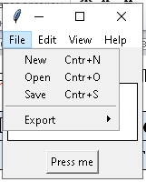

3.2. Тестування вкладеного меню Export
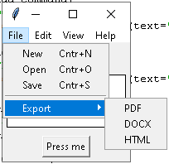

3.3. Тестування прапорця в меню Edit
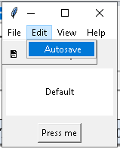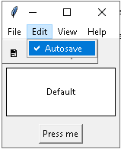

3.4. Тестування перемикачів в меню View
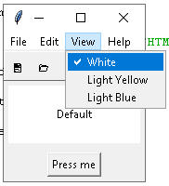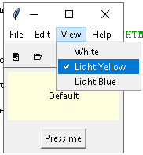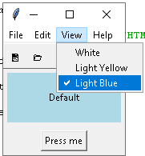

3.5. Тестування панелі інструментів
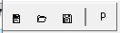

Висновок
Висновок має відповісти на запитання «Що зроблено?», «Як зроблено?», «Що це дало?».

Орієнтовний перелік питань під час захисту:
- Якість та повнота оформлення звіту.
- Додайте розділювач у відповідний розділ головного меню.
- Створіть каскадне меню та перенесіть до нього обрані команди з головного меню.
- Реалізуйте контекстне меню з командами, які відповідають вказаним командам головного меню.

